UNIVERSIDAD PERUANA LOS ANDES
FACULTAD DE INGENIERÍA

ESCUELA PROFESIONAL DE INGENIERÍA DE SISTEMAS Y COMPUTACIÓN

ALGORITMOS Y ESTRUCTURA DE DATOS

INTEGRANTES:
- ROMANI VILLANUEVA Fabiola Fariza

DOCENTE:
- ING. FERNANDEZ BEJARANO Raul Enrique

CICLO: IV

CODIGO: U00058J

SECCIÓN: A1

HUANCAYO - PERÚ
2026

- Eliminar Elemento:
Consiste en buscar un elemento dentro del arreglo y eliminarlo. Para hacerlo, los elementos que están después de él se desplazan una posición hacia la izquierda y finalmente se reduce el valor de tope

Algoritmo:
En nuestra nueva clase Arreglos.java utilizamos:
// Método para eliminar un elemento
public void eliminaElemento(int valor) {
for (int r = 0; r < getTope(); r++) {
if (getNumerito()[r] == valor) {
for (int j = r; j < getTope() - 1; j++) {
getNumerito()[j] = getNumerito()[j + 1];
}
setTope(getTope() - 1);
break;
}
}
}

Explicación

Primero se utiliza un for para recorrer los elementos del arreglo hasta getTope().
for (int r = 0; r < getTope(); r++)
Luego se compara cada elemento con el valor que queremos eliminar:
if (getNumerito()[r] == valor)
Cuando se encuentra el elemento, otro for desplaza hacia la izquierda todos los elementos que están después:
for (int j = r; j < getTope() - 1; j++) {
getNumerito()[j] = getNumerito()[j + 1];
}
Finalmente, se disminuye tope en uno:
setTope(getTope() - 1);
El break permite terminar la búsqueda después de eliminar el primer elemento encontrado.

Ejemplo gráfico

Supongamos que tenemos:
20
27
23
40
29
numerito
0 1 2 3 4

Eliminar

Se desplazan los elementos posteriores:

numerito
40
27
23
20
0 1 2 4
Y tope disminuye de 5 a 4.

- Modifica un elemento:
La modificación consiste en buscar un elemento dentro del arreglo y cambiar su valor por otro nuevo. Para esto, recorremos el arreglo hasta encontrar el valor indicado. Cuando lo encontramos, reemplazamos ese elemento por el nuevo valor.

Algoritmo:
Este es el método que tenemos en nuestra nueva clase Arreglos.java:

// Método para modificar un elemento
public void modificaElemento(int valor, int nuevoValor) {
for (int r = 0; r < getTope(); r++) {
if (getNumerito()[r] == valor) {
getNumerito()[r] = nuevoValor;
break;
}
}
}
Explicación

Primero utilizamos un ciclo for para recorrer los elementos que actualmente tiene el arreglo:
for (int r = 0; r < getTope(); r++)
Luego, mediante un if, comprobamos si el elemento de la posición actual es igual al valor que queremos modificar:
if (getNumerito()[r] == valor)
Cuando encontramos el elemento, lo reemplazamos por el nuevo valor:
getNumerito()[r] = nuevoValor;
Finalmente, utilizamos:
break;
para terminar la búsqueda después de modificar el primer elemento encontrado.

Ejemplo gráfico:
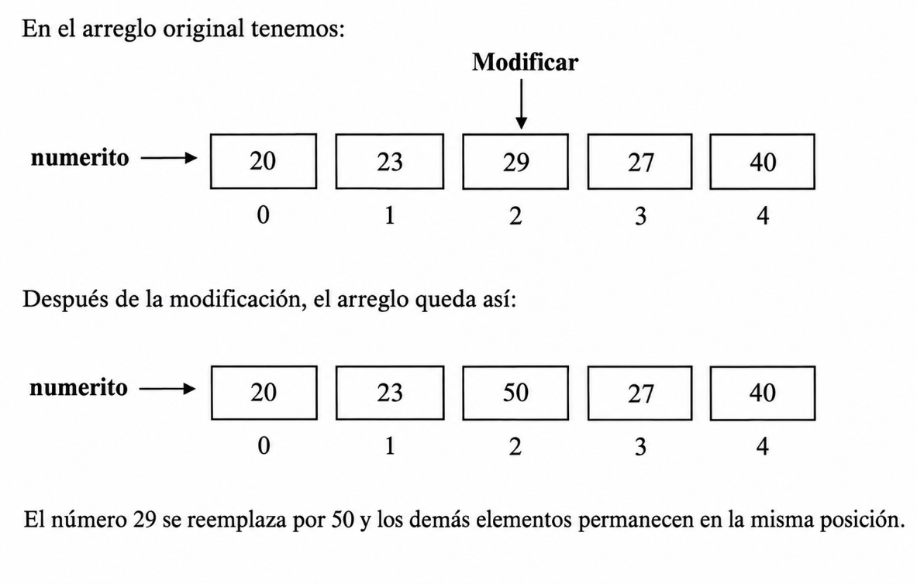

- Inserta un elemento:
La inserción consiste en agregar un nuevo elemento dentro del arreglo en una posición determinada. Para realizarlo, primero se desplazan hacia la derecha los elementos que se encuentran desde la posición indicada. Luego se coloca el nuevo valor en esa posición y finalmente se aumenta el valor de tope.
Algoritmo
Este es el método que tenemos en nuestra nueva clase Arreglos.java:
// Método para insertar un elemento
public void insertaElemento(int valor, int posicion) {
if (getTope() < getNumerito().length) {
for (int r = getTope(); r > posicion; r--) {
getNumerito()[r] = getNumerito()[r - 1];
}
getNumerito()[posicion] = valor;
setTope(getTope() + 1);
}
}

Explicación:
Primero verificamos que todavía exista espacio disponible en el arreglo:
if (getTope() < getNumerito().length)
Esto permite comprobar que el arreglo no esté lleno.
Después utilizamos un ciclo for para desplazar los elementos hacia la derecha:
for (int r = getTope(); r > posicion; r--) {
getNumerito()[r] = getNumerito()[r - 1];
}
El desplazamiento se realiza desde el final hacia la posición indicada, para evitar perder los valores que ya se encuentran en el arreglo.
Luego colocamos el nuevo elemento en la posición solicitada:
getNumerito()[posicion] = valor;
Finalmente, aumentamos tope en uno porque ahora tenemos un elemento más:
setTope(getTope() + 1);

Ejemplo gráfico:

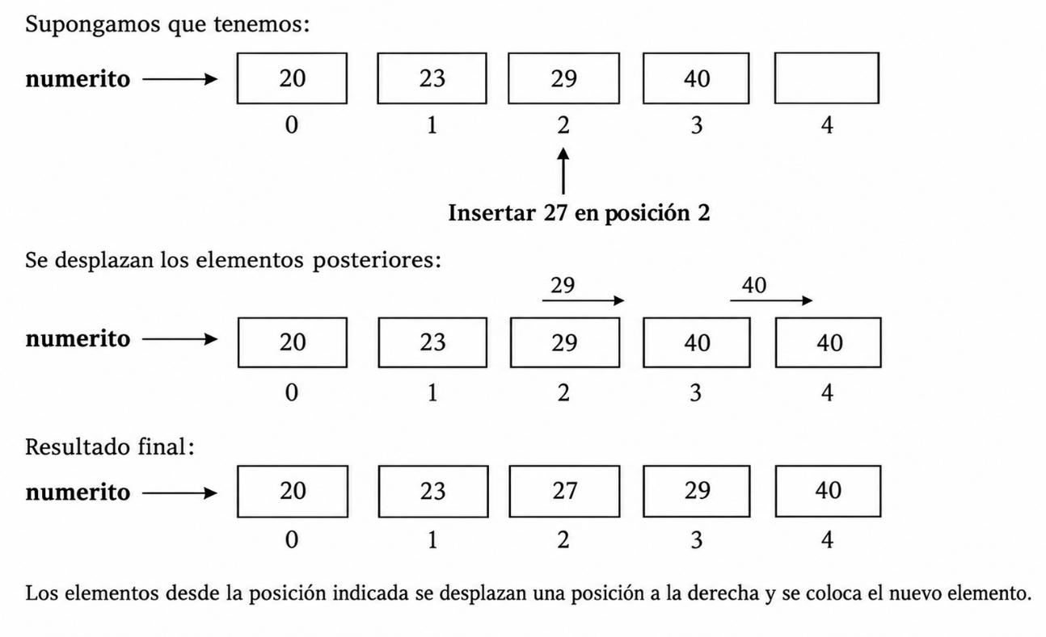

- Suma de todos los elementos:
Este proceso consiste en recorrer todos los elementos que contiene el arreglo y acumular sus valores para obtener una suma total. Para ello utilizamos una variable llamada suma, que inicialmente tiene el valor 0. Luego vamos agregando cada elemento del arreglo a esta variable.
Algoritmo:
Este es el método que tenemos en nuestra nueva clase Arreglos.java:
// Método para sumar todos los elementos
public void sumaElementos() {
int suma = 0;
for (int r = 0; r < getTope(); r++) {
suma = suma + getNumerito()[r];
}
System.out.println("La Suma de los elementos es : " + suma);
}

Explicación
Primero declaramos la variable suma y le asignamos el valor 0:
int suma = 0;
Esta variable será la encargada de almacenar el resultado de la suma.
Luego utilizamos un ciclo for para recorrer los elementos que se encuentran dentro del arreglo:
for (int r = 0; r < getTope(); r++)
El ciclo comienza desde la posición 0 y continúa hasta la última posición utilizada del arreglo.
En cada repetición, el elemento actual se agrega a la variable suma:
suma = suma + getNumerito()[r];
Finalmente, mostramos el resultado mediante:
System.out.println("La Suma de los elementos es : " + suma);

Ejemplo gráfico:

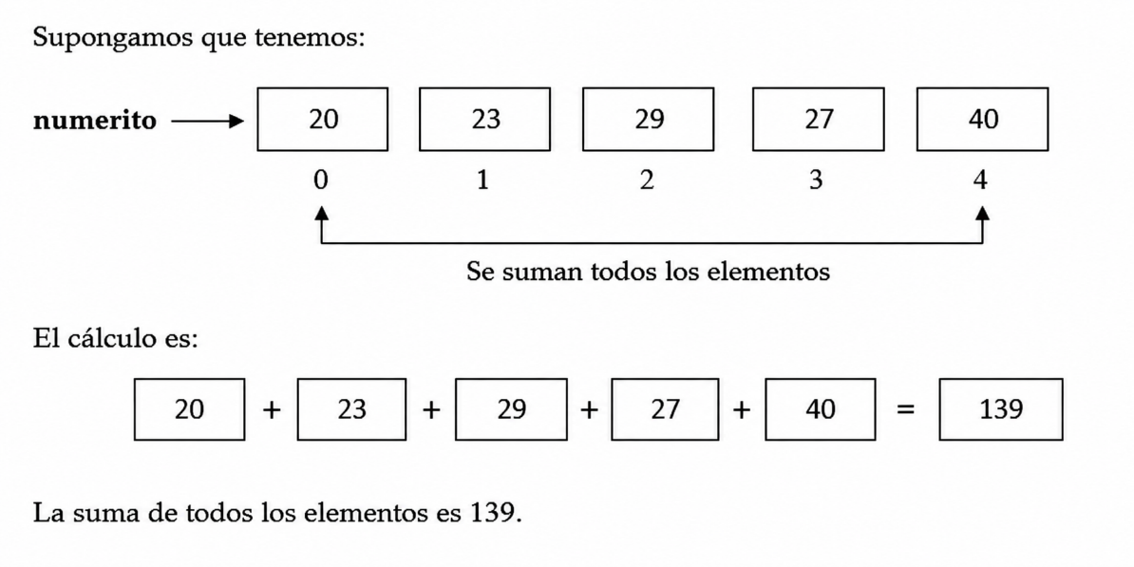
- Hallar menor, mayor y promedio de los elementos:
Este proceso consiste en recorrer los elementos del arreglo para encontrar el número menor, el número mayor y calcular el promedio de todos los elementos. Para encontrar el menor y el mayor, comparamos cada elemento con los valores que tenemos almacenados. Para obtener el promedio, sumamos todos los elementos y dividimos la suma entre la cantidad de elementos.
Algoritmo:
Este es el método que tenemos en nuestra nueva clase Arreglos.java:
// Método para hallar el menor, mayor y promedio
public void menorMayorPromedio() {
int menor = getNumerito()[0];
int mayor = getNumerito()[0];
int suma = 0;
float promedio;

for (int r = 0; r < getTope(); r++) {
if (getNumerito()[r] < menor) {
menor = getNumerito()[r];
}

if (getNumerito()[r] > mayor) {
mayor = getNumerito()[r];
}

suma = suma + getNumerito()[r];
}

promedio = (float) suma / getTope();

System.out.println("El numero menor es : " + menor);
System.out.println("El numero mayor es : " + mayor);
System.out.println("El promedio es : " + promedio);
}

Explicación:
Primero inicializamos las variables menor y mayor con el primer elemento del arreglo:
int menor = getNumerito()[0];
int mayor = getNumerito()[0];
Esto permite utilizar el primer elemento como referencia para realizar las comparaciones.
También declaramos una variable para acumular la suma:
int suma = 0;
y una variable float para almacenar el promedio:
float promedio;
Después recorremos los elementos utilizados del arreglo:
for (int r = 0; r < getTope(); r++)
Para encontrar el menor, comparamos cada elemento con la variable menor:
if (getNumerito()[r] < menor) {
menor = getNumerito()[r];
}
Si encontramos un número más pequeño, este pasa a convertirse en el nuevo valor de menor.
De manera similar, buscamos el número mayor:
if (getNumerito()[r] > mayor) {
mayor = getNumerito()[r];
}
Durante el mismo recorrido también acumulamos todos los elementos:
suma = suma + getNumerito()[r];
Al terminar el recorrido, calculamos el promedio:
promedio = (float) suma / getTope();
La suma se divide entre la cantidad de elementos que contiene el arreglo.

Ejemplo gráfico:

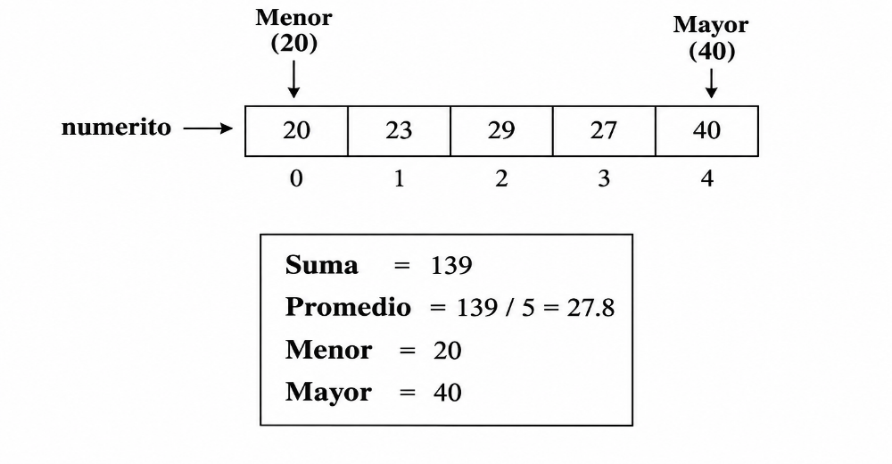
- Suma de Impares:
Este proceso consiste en recorrer el arreglo, identificar cuáles elementos son impares y sumarlos. Para saber si un número es impar, utilizamos el operador %. Si al dividir el número entre 2 el residuo es diferente de 0, significa que el número es impar.

Algoritmo:
Este es el método que tenemos en nuestra nueva clase Arreglos.java:
// Método para sumar los elementos impares
public void sumaImpares() {
int suma = 0;

for (int r = 0; r < getTope(); r++) {
if (getNumerito()[r] % 2 != 0) {
suma = suma + getNumerito()[r];
}
}

System.out.println("La Suma de los impares es : " + suma);
}

Explicación:
Primero declaramos la variable suma con valor 0:
int suma = 0;
Esta variable almacenará la suma de los números impares encontrados.
Luego recorremos los elementos utilizados del arreglo:
for (int r = 0; r < getTope(); r++)
Para identificar si un número es impar utilizamos:
if (getNumerito()[r] % 2 != 0)
El operador % obtiene el residuo de una división. Cuando un número impar se divide entre 2, el residuo es 1, por lo que cumple la condición != 0.
Si el número es impar, se agrega a la variable suma:
suma = suma + getNumerito()[r];
Finalmente, mostramos el resultado:
System.out.println("La Suma de los impares es : " + suma);

Ejemplo gráfico:

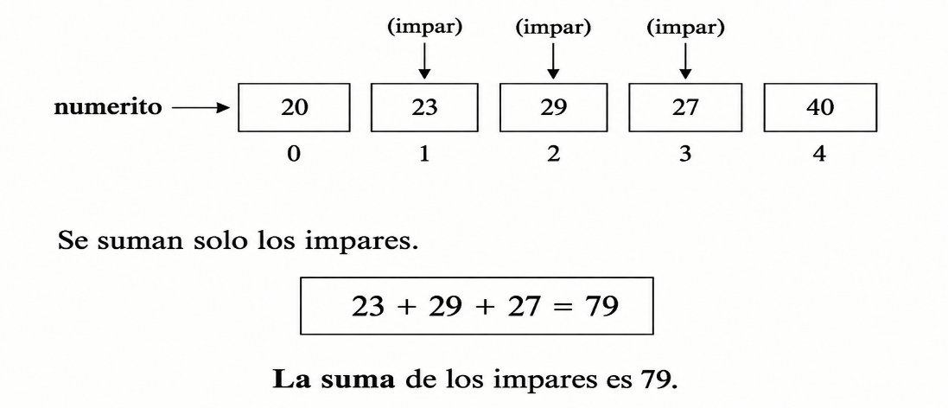

- Primer elemento al Final:
Este proceso consiste en tomar el primer elemento del arreglo y colocarlo en la última posición. Para hacerlo, primero guardamos el primer elemento en una variable auxiliar. Después desplazamos todos los demás elementos una posición hacia la izquierda y finalmente colocamos el elemento guardado en la última posición.
Algoritmo:
Este es el método que tenemos en nuestra nueva clase Arreglos.java:
// Método para mover el primer elemento al final
public void primerElementoAlFinal() {
if (getTope() > 1) {
int aux = getNumerito()[0];

for (int r = 0; r < getTope() - 1; r++) {
getNumerito()[r] = getNumerito()[r + 1];
}

getNumerito()[getTope() - 1] = aux;
}
}

Explicación:
Primero verificamos que el arreglo tenga más de un elemento:
if (getTope() > 1)
Esto permite realizar el movimiento cuando existen al menos dos elementos.
Después guardamos el primer elemento en una variable auxiliar:
int aux = getNumerito()[0];
La variable aux sirve para no perder el valor del primer elemento mientras realizamos los desplazamientos.
Luego recorremos el arreglo y desplazamos cada elemento una posición hacia la izquierda:
for (int r = 0; r < getTope() - 1; r++) {
getNumerito()[r] = getNumerito()[r + 1];
}
Finalmente, colocamos el elemento que habíamos guardado en la última posición:
getNumerito()[getTope() - 1] = aux;

Ejemplo gráfico:

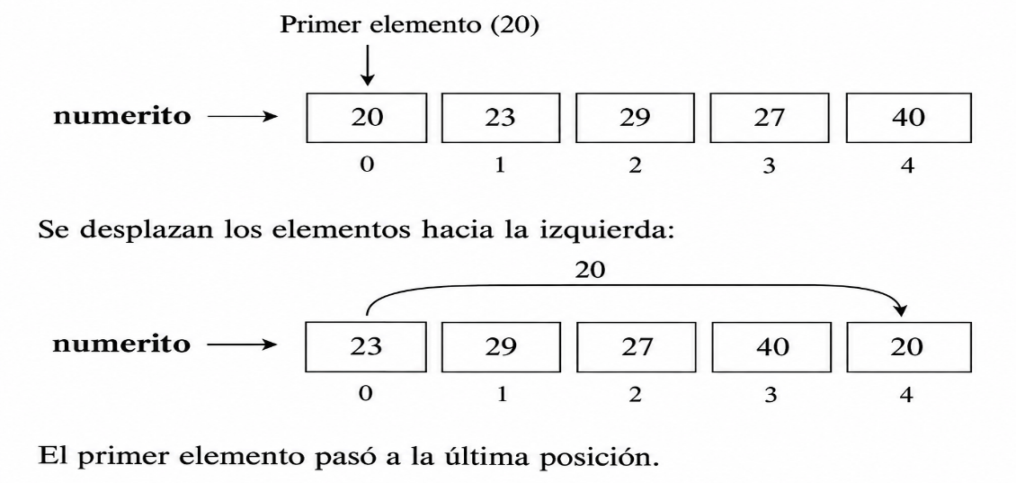
- Primer elemento par al Final:
Este proceso consiste en buscar el primer número par dentro del arreglo, retirarlo de su posición y colocarlo al final. Para hacerlo, primero recorremos el arreglo hasta encontrar el primer elemento que sea divisible entre 2. Luego guardamos ese elemento en una variable auxiliar, desplazamos hacia la izquierda los elementos que están después de él y finalmente colocamos el número par en la última posición.
Algoritmo:
Este es el método que tenemos en nuestra nueva clase Arreglos.java:
// Método para mover el primer elemento par al final
public void primerParAlFinal() {
for (int r = 0; r < getTope(); r++) {
if (getNumerito()[r] % 2 == 0) {
int aux = getNumerito()[r];

for (int j = r; j < getTope() - 1; j++) {
getNumerito()[j] = getNumerito()[j + 1];
}

getNumerito()[getTope() - 1] = aux;
break;
}
}
}

Explicación:
Primero recorremos los elementos del arreglo:
for (int r = 0; r < getTope(); r++)
Luego verificamos si el elemento actual es par:
if (getNumerito()[r] % 2 == 0)
Si el residuo de dividir el número entre 2 es 0, significa que es un número par.
Cuando encontramos el primer número par, lo guardamos temporalmente en aux:
int aux = getNumerito()[r];
Después desplazamos hacia la izquierda los elementos que se encuentran después del número par:
for (int j = r; j < getTope() - 1; j++) {
getNumerito()[j] = getNumerito()[j + 1];
}
Una vez realizado el desplazamiento, colocamos el número par guardado en aux en la última posición:
getNumerito()[getTope() - 1] = aux;
Finalmente utilizamos:
break;
para detener el recorrido, ya que solo debemos mover el primer elemento par, no todos los elementos pares.

Ejemplo gráfico:

